第12章 化学浸食と物理浸食の関連付け

R.F. Stallard
米国地質調査所
3215 Marine Street
Boulder, CO 80303 米国

前置きと背景
河川系を通って移動する物質は大きく2つに分けられるが、それは溶質と固体である。本論は、天然の条件下と人間活動の影響下において、溶質の運搬を固体の運搬に関連づける過程を分析することが目的である。この問題は、四半世紀前の議論において重要であったにもかかわらず、驚くべきことに現在でも地球化学者からほとんど注目を受けていない。その概念は、著名な地球化学の教科書の1つの題名、Garrels and Mackenzie（1971a）の｢堆積岩の発達｣に例示されており、そこでは地質時代を通じた地殻の主要元素の化学的な発達が検討されている。その当時に研究を行なっていた多くの地形学者達は、河川から海洋への堆積物の排出に、構造運動による過程と人間活動がどの程度影響を与えたかということに関心があった（Schumm, 1963; Judson, 1968; Holeman, 1968; Meade, 1969; Ahnert, 1970）。地球化学者達は、これらの観察結果を解釈するために積極的に参加した（Garrels and Mackenzie, 1971b）。その関心は、地質学者達と地形学者達の間では引き続いて存在している（Stallard, 1995）。
その後、生態学者や地球化学者によって、小流域に対して熱心な研究が行われた。そのような研究によって、小流域から出ていく物質の組成や排出量をコントロールするように相互作用を行う複雑な諸過程を試験することができるようになった。堆積物の排出が、これらの研究の大きな中心ではなかったのは、次の2つの要素が理由である。1つめは、運搬の大半が遅い流れから普通の流れの間に起こる溶質と違って、大部分の固体運搬は速い流れか非常に速い流れで起こることである。速い流れは｢イベント｣－典型的には、激しい嵐や雪融け－の間に起こる。イベント時の試料採取は、たとえ危険ではなくてもしばしば困難なものであり、自動試料採取装置が最もよく使われる。2つめは、堆積物は代表的な試料を採取するのが困難なことである。
堆積物研究に対する資金提供は、容認できない農地土壌流失に対する供給源の能力を減少させるような堆積または浸食の問題を、緩和させる必要性から主に得られている。調査される流域は、景観生態学者や地球化学者により研究される流域より、大きなものになりがちである。そのため、それらは1つの基本的な点－相当量の堆積物がもっと大きな流域には蓄えられている－で小流域とは異なっている。堆積物が蓄積される場所は、丘陵斜面の麓（崩積層）、水路や氾濫原内（沖積層）、および湖や溜め池中（湖成層）が含まれる。溶質については、蓄積は典型的にはそれほど重要でない。

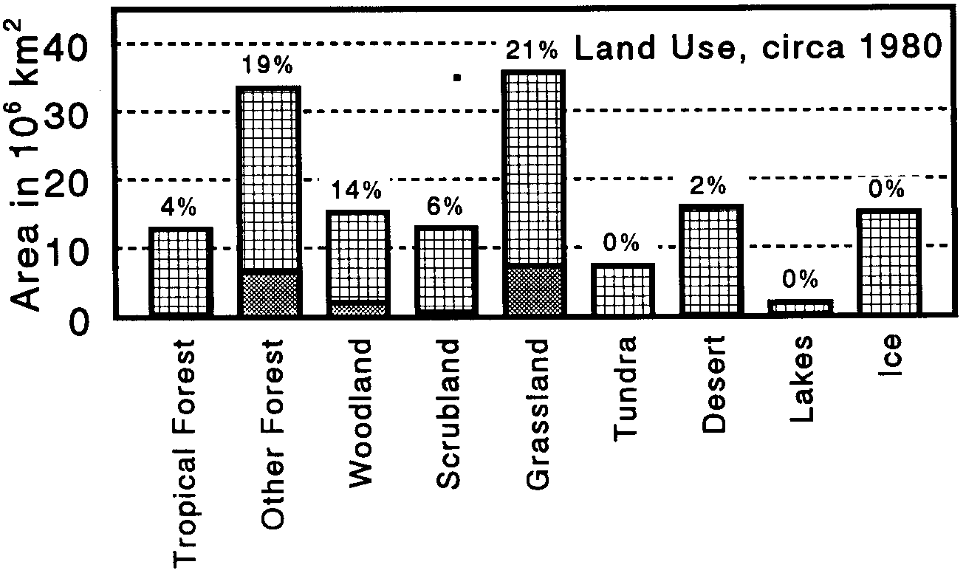
堆積物と地質学的記録
地質学的な歴史は、堆積岩に記録されている。その記録は、化石、化学的堆積物、および砕屑性堆積物という3つの主要な形態をとる。化石は過去の環境について、とくに現在との類似や個体群モデルを基に仮説を発展させることができるならば、かなりの情報を包含している。化石は、顕生代またはおおよそこの5.5億年間について最もよく使える。化学的堆積物は、それらを沈殿した水の組成についての情報を記録している。その情報は、堆積物の鉱物組成および、堆積物へ取り込まれた同位体や微量元素の形で存在する。この記録は、沈殿後の化学的変化－続成作用－によって不明瞭にされる。地質年代が増すにつれて、続成作用による情報の重なりが、記録を解読するのにさらに重大な障害となる。化学的堆積物は、海水や塩湖のようなさらに濃縮された溶液から典型的に沈殿する。炭酸塩や硫酸塩や塩化物のような鉱物が、これらの堆積物の大半を形成している。淡水環境からの最も重要な化学的堆積物は有機物－泥炭や石炭－である。砕屑性堆積物は、普通、水や風や氷河により運ばれた固体粒子の堆積により形成される。大部分の堆積岩は砕屑性である。これらは、それらの組成に浸食環境の情報を、そしてそれらの堆積の組織と様式に堆積環境の情報を記録している。砕屑による記録の解釈は、水文的分級や運搬の間の中間的な蓄積、および続成作用により複雑なものとなる。
図1．1980年頃の地表における異なる土地／植生の組み合わせのヒストグラム。それぞれのバーの下側の陰影をつけた部分は、耕作地化または都市化した、しかし牧草地化はしていない、それぞれの土地／植生タイプを示している。上側の格子模様部は天然のままか牧草地化したものである。改修された土地のパーセントはそれぞれのバーの上側に示されている。データはMatthews（1983）から。

現在は異常である
現在は異常である。もし我々が、現在を過去への鍵として使うならば、過去－たとえ紀元前7000年に始まった技術の時代の直前でも－に適用できるものから現在に特有な特徴を解きほぐさなければならない。初期の文明は数1000年にわたり地中海地域と南アジアにおいて浸食に影響を及ぼしたけれども（Judson, 1986; Lowdermilk, 1975; Hillel, 1991）、この2世紀における人類人口の劇的な増大は地表の外観に著しい改変を起こしてしまった（Hooke, 1994の図1）。これに対して、200万年～300万年間にわたる大規模な氷河作用が先行して起こった。そのような時折起こった氷河作用は、顕生代の全期間中にたった3ないし4回、地球に影響を及ぼしたと思われる。最後に、我々は2つの特に重要な造山作用であるヒマラヤとアンデスの隆起、および過去数1000万年以内におけるパナマ海峡の閉鎖によって影響を受けている。
固体の浸食は、物理過程だけではめったに起こらない。大部分の岩石は堅くて凝集した物質であり、鉱物粒子は密接な化学的接触により、あるいは粒子間にある膠結鉱物により、互いに結合している。ほんのわずかな地質物質だけが、雨や風の作用に曝されると粉々になる位に弱く結合している。これらには、ある程度の未固結泥岩、黄土（レス；loess）、火山灰、崩積層、沖積層、湖成層、海浜砂、および土壌が含まれる。未固結の粗粒物質は浸食されないかもしれない、というのは風や流水は個々の粒子を持ち上げれないかもしれないためである。ある浸食過程は物理現象を通じて主に作用する。氷河作用、風による浸食、水路による浸食、霜による風化作用、岩すべり（rock slide）、および土石流（debris flow）は、大量の物質を分解または移動させる物理現象の例である。
多くの環境で、もっとも未固結の地質物質においてさえ、いったん植生が確立されると、物理浸食速度は劇的に減少する。浸食速度が速くなるためには、植生が欠乏することが必要であるように思える。例えば、中国の黄河は堆積物を海洋へ1.1×10⁹トン／年の速度で運搬している（Milliman et al., 1987）。浮遊堆積物の平均濃度は18 kg/m³である。中国内陸部の黄土高原の急速な浸食が、堆積物を産みだしている。この浸食は自然の状態でのできごとではない。Milliman et al.（1987）は、5,000年間の文書の記録、河川氾濫原に関する層序的研究、および南シナ海からのボーリングコア試料を用いて、黄河についての堆積物排出量を復元している。10,000年前から7,000年前にかけて、排出量は現在の20％であった。7,000年前から3,000年前に、黄土高原が厚く植生に覆われるようになると、速度は現在の10％に落ちた。初期の人類による利用および、おそらく気候変化によって、紀元前200年には排出量は現在の35％に増加した。それから、排出量は現在の80％まで急速に上昇し、モンゴル人侵略まで、高いままであった。次いで、現在の50％まで堆積物排出量の低下が起こった。西暦600年に、集約的な農業が再確立され、堆積物排出量は現在の速度まで上昇した。
枠組みを提供すること：定常状態の浸食
浸食が起こるには、大部分の地質物質は水または風により移動できるだけの細かい粒子に分解されなければならない。湿ることだけによっても、粘土鉱物を膨潤させるので、あまり固結していない堆積物は弱められるかもしれない。しかし、岩石が最初に化学的に削剥されない限り、多くの岩石は浸食されないだろう。化学風化の間、岩石中の鉱物は水および水中で生成したイオンと反応し、溶存および固体の風化産物を生成する。溶存生成物は通常河川水中の溶質として運び去られる。固体生成物は時には急速に運び去られるが、たいていは発達する土壌中に留まる。結局は、物理的および生物的な過程が組み合わさって、これらの固体を斜面下方へ移動させ、局所的な風化環境の外へもたらす。化学的過程は、風化によって固体が生成される速度を決定する。物理的および生物的過程は、局所的な環境から風化した物質を部分的に運び去ることによって、風化がどの位長く、そしてどの位の規模で進むかを決定する。さらに、土壌の発達は、土壌と基盤岩内の反応しやすい鉱物に対して、水および反応しやすいイオンが接触することをコントロールする。我々は、化学的、物理的、生物的過程の複雑な相互作用を、風化産物を生み出すこと、そして風化中に生成された様々な相の間の元素の分配をコントロールすることのための、必要条件として理解している。

作業仮説
定常状態の浸食は、平衡にある景観の概念と密接につながっている（Stallard, 1995）。その核となる考えは、景観の地形上の特性は時間によって実質的に変化しないということである。外観は変化するかもしれないが－河川は移動するかもしれない；土石流が生じるかもしれない；森林火災が起こるかもしれない－統計的な意味では、景観の形状の平均的な大きさは一定に保たれている。もちろん、浸食は不可逆的に進行する過程である。構造運動の過程により引き起こされる隆起が浸食とバランスをとらない限り、景観の統計的な特性は変化してしまうことを我々は知っている。さらに、浸食は気候変化の速度に比べて遅い過程であり、現代の景観の多くの特徴は以前の気候型から受け継がれていることを我々は知っている。したがって、定常状態の景観は理想化された状況である。それにもかかわらず、定常状態の状況下での浸食は、今日の地球を研究するために参照するのに役に立つ枠組みを提供してくれる、特徴づけ可能な特性をもっている。
本論で、私は簡単な作業仮説－物理浸食のために細粒でばらばらになった固体物質が生成するには、ある化学反応が必要である－の意味合いを検討する。定常状態の浸食は化学的質量バランスを必ず伴う。景観から出ていく、すべての固体および溶存風化産物のフラックスの合計は、風化の間に削剥される基盤岩の質量と等しいはずである。言いかえれば、化学風化速度と風化産物の組成が与えられれば、物理風化の定常状態速度を予想できることになる。

代表的な試料の採取
景観からの物質フラックスを測定するのは複雑な試みである。典型的には、河川流域からの物質の排出量が測定される。これらの排出量を流域の面積で割ることで、質量／面積／時間の単位での生産量が計算される。｢浸食速度｣よりも｢削剥（表面浸食）速度（denudation rate）｣という用語が、これらの生産量を表現するのに使われる。削剥速度というのは、浸食された物質が斜面を下ったり、河川系を通って移動するときに、蓄積物として蓄えられたり、そこから放出されたりするだろうという考え方を具体的に示している。理想的には、3つの成分－溶存量（dissolved load）、浮遊量（suspended load）、および掃流量（bedload）－が測定される。最も良い測定場所は、水路の境界がはっきり定められており、安定な河床をもち、そして側方に十分混合されているような断面である。最後の条件として、支流から直ぐの下流側で試料採取をしないことが必要である。
河川を通って移動する物質の大半について、溶質と固体の区別は明らかであり、元素は溶液中のイオンとしてかあるいは結晶格子の一部として存在する。主要な溶質イオン（Na⁺、K⁺、Mg²⁺、Ca²⁺、HCO₃⁻、CO₃²⁻、Cl⁻、SO₄²⁻）を形成する元素はこのカテゴリーに入る。いくつかの元素は、溶質と固体間の区別がはっきりしない。それどころか、物理化学的に特徴づけられるような真に溶存した状態から、大きくてしなやかな分子あるいは著しく微細なコロイドへ漸移し、そして明白な粒子の状態まで存在する。このカテゴリーの主な元素には、ケイ素（高濃度で）、炭素（有機分子で）、鉄、アルミニウムが含まれる。
堆積物の試料採取はまったく込み入ったものになっている（Nordin, 1985）。溶質に対して典型的に用いられる地表近くの｢つかみ取り｣試料は、もっと粗粒の堆積物では十分に得られない。今日、おそらく最良の試料採取法である｢等－通過－速度、深度－積分法｣は、｢等運動｣ノズルをもつビンまたは袋を用いる（Meade and Stevens, 1990; Moody and Troutman, 1992）。周囲の流速と同じ速度で水を入れられるように設計された、わずかに開いたテーパー（先が細くなった部分）をもつ開口部を、ノズルは持っている。これは、試料採取器に入る粒子の粒径分離を助長する剪断力を最小にする。ノズルを通る静圧勾配を最小にするように設計された、排出口のあるビンまたは閉じてない袋の中に、試料は入れられる。試料採取器は、流速に比例する速度で満たされる。側方の不均質性の影響を減らすように、試料は水路を横断して等しい増分幅で採取される。それぞれの増分幅は｢垂直位置｣と呼ばれる。試料採取器は一定速度で上げたり下げたりされ、同じことが各垂直位置で行われる。これは、垂直方向の不均質性、とくにより粗い粒子の沈下によって起こる影響を減らすのに役立つ。結局、その試料は、断面を通って移動する水の速度の重み付き平均－いわゆる｢代表的な試料｣となる。
溶存量は測定するのが最も簡単な排出量である。沈下は問題ではなく、よく混合された断面について単一の測点で試料採取できる。溶質の濃度は排出量が増加すると共に減少する。したがって、溶質の大半の運搬は典型的に排出量が小さい間から中程度の間にかけて起こる。乾燥地（少ない流れから中程度の流れ）および炭酸塩地域（濃度は排出量が増えても激しくは低下しない）の河川は重要な例外である。
等運動試料採取器による浮遊堆積物には、あらゆる粒径の固体－コロイド（50±nm～0.2±μm）、粘土（0.2±～2μm）、シルト（2～63μm）、および砂（63～2,000μm）－が含まれる。実際には、濾過の前に試料から砂を選別するために篩が使われる。溶存した物質と粒子の区別は、操作的に定義される。理想的には分子濾過が使われるであろうが（Koehnken and Stallard, 1988）、真空および加圧濾過がもっと頻繁に実際に使われている。私は、0.2μmないし0.45μmのフィルターを使用しているが、これらは多量の試料を濾過したり、廃棄したりすることによって、｢あらかじめ詰まって｣しまっている。その過程は遅いが、濾過物の組成は、分子系を通して濾過した試料に類似している。浮遊固体の濃度は排出量と共に増加し、固体運搬の大半は典型的に排水量が大きい時折の期間－｢イベント｣－の間に起こる。固体濃度の決定も同様に操作的になされる。例えば、基盤岩に由来する物質の濃度は、試料を900℃に加熱して試料を元素の酸化物に変換して戻した後に、最もよく決定されている。
河床物質の運搬量を正確に決定するのが困難なことが、河川の質量排出量の研究における重大な誤差の元である。粗い物質は河床に沿って回転したりはずんだりしながら移動する。しばしば移動は狭い地帯に限られるし、とりわけ時たま起こることである。河床の物質の運搬は、河床を移動する物質を集める別の種類の試料採取器を用いて測定される。水路を横断するベルトコンベアのような非常に複雑な装置が、1つの河川で運搬される河床物質のすべての試料を得るために使われてきた（Nordin, 1985）。これらの方法は費用を考えれば、まったく現実的ではない。代わりに、詳細に研究されてきたいくつかの河川について開発された公式が、現在研究されている河川に適用されている。これらの公式（Stevens and Yang, 1989）は、排出量の大きい期間はとくに河床物質の運搬にとって重要であることを示している。河床物質運搬量は、河川に応じて、零から全堆積物運搬量の半分以上まで変動する。河床の物質運搬量を見積るために、浮遊して運搬される量の10％を用いるという、おおざっぱな慣例が導き出されている。

注意および補正
化学風化に起因する溶質排出量の決定には補正が必要である。大気を通じて運ばれたか人間活動に由来する溶質が重要であるだろう。大気からの溶質に対する補正は、普通｢循環－塩補正｣と呼ばれる。その名称は、大陸規模で、海洋から陸上へ循環し河川水として海洋へ戻るだけの塩類に対して補正しなければならないという仮定に由来する。もっと小さな個々の流域について、雨水中の溶質は必ずしも海洋からのものではない。むしろ近隣の土地が、流域自体がそうであるかもしれないように、溶質の供給源かもしれない。流域へ入ったり出たりして移動する溶質の大気フラックスの決定は問題が多い。塩化物のようなかなり保存性の成分に対する雨水中の溶質の比を使って見積ることは、しばしばうまくいくアプローチの仕方である。大陸の内陸部では、カルシウム、硫酸塩、硝酸塩、およびアンモニアが大気からのインプットとして優勢であり、一方海岸近くでは、大気からの溶質は硫酸塩、硝酸塩、アンモニア、および時にカルシウムを伴った海塩のように思われる。
人間は、居住する流域に大量の化学製品を運んでいる。生活活動、肥料の使用、道路への塩の散布、および産業廃棄物のすべてが関わっている。人間活動によりもたらされた無機溶質の大部分は、化学収支から簡単に取り除くことができる単純な塩類である。ある地域では、流域の人口と溶質排出量の間によい関係が存在する（Ceasar et al., 1976）。したがって、人間による負荷は、各溶質についての1人当りの寄与量と人口調査の情報から計算できる（Meybeck, 1979）。人間が土地を天然の状態から開発された状態に変えても、珪酸塩岩の化学風化速度に著しく影響を及ぼすという証拠はほとんでない（Stallard, 1995）。化学風化の多くは、地表開拓の直接の影響がある所よりも、土壌断面のもっと深い所で起こっている。酸性雨とか重度の灌漑や水路変更の影響は、この状況の例外である。生物とかイオン交換のリザーバ中に強度には集積しないナトリウムやシリカは、バイオマスの破壊や土壌の流失の影響に対してとりわけ感受性がない。

定常状態削剥の定義
ある物質の瞬間的な質量排出量Dは、水の排出量Q（単位＝体積／時間）と平均断面濃度〔D〕（単位＝質量／体積）の積である。平均排出量は、瞬間的な排出量を数年間にわたり積分することにより最もよく見積れる。河川で運ばれる物質の平均の全質量排出量q_{t}（単位＝質量／時間）は、溶質（溶けた）排出量q_{d}と固体排出量q_{s}の和である。定常状態では、流域から外へ運ばれる物質の全質量は、基盤岩から由来する物質の質量q_{b}となるはずである。
定常
q_{t}＝q_{d}＋q_{s} ＝ q_{b} （1）
状態
同様に、ある元素の排出量Dは、溶質運搬と固体運搬に分配することができる。Dは、運搬される類似の（溶質、固体、全体）基盤岩由来の物質すべての全排出量に関係した濃度（単位＝重量分率）である。したがって、D_{d}＝〔D〕÷〔分解した基盤岩の合計〕である。この議論では、濃度は酸化物パーセントである。したがって、D_{d}は酸化物パーセント濃度で、すべてのD_{d}の和が100パーセントとなる。暗黙の仮定は、炭酸塩、硫酸塩、および還元された鉄と硫黄の化合物は、モデル化されている流域において問題を複雑にする要素ではないことである：
定常
D_{t}q_{t}＝D_{d}q_{d}＋D_{s}q_{s} ＝ D_{b}q_{b} （2）
状態
風化の間の溶存相と固体相間の元素の分配は、溶質、河川で運ばれる固体、および土壌の組成をコントロールする。風化する全基盤岩に対する溶解する基盤岩の比Wは、化学風化の｢強さ｣の尺度である。同様に、ある元素に対して、0（溶解しない元素に対して）と1（完全に溶解する元素に対して）の間で変動するW_{D}を定義できる。私は、W_{D}に対して｢強さ｣という名称を当てはめていることに、幾分責任があったが（Murnane and Stallard, 1990）、顧みれば｢効率｣という名称の方が良かったかもしれない：
W＝$\frac{qd}{qt}$ （a）、および W_{D}＝$\frac{Ddqd}{Dtqt}$＝$\frac{Dd}{Dt}$W （b） （3）
上の式を適用する際の重大な問題は、測定誤差が大きいことである。見積りに入ってしまう水の排出量の測定誤差は、典型的には約10％である。排出量の年毎の変動による誤差はさらに大きいかもしれない。そのうえ、固相運搬量、とくに河床物質の運搬量を測定することの困難さは、さらに誤差を生む一因となる。粒子は、粒度、密度、および別の粒子や表面にくっつきやすい性向によって分級されるために、固体物質の代表的な試料を得ることさえ全く難しい。
ある試料中の元素比を測定するのは容易である。ある任意の試料について、試料中の2つの元素の排出量比は分析誤差のみに基づく。排出量の誤差は寄与しない。2つの元素CとDの固体と溶液の比は、それらの元素の1つの浸出度（degree of leaching）W_{c}で関係づけられる：
定常
$\frac{Dt}{Ct}$＝W_{c}$\frac{Dd}{Cd}$＋（1－W_{c}）$\frac{Ds}{Cs}$ ＝ $\frac{Db}{Cb}$ （4）
状態
上の式はWとW_{c}について解けるように並び替えることができる。下字bを基盤岩に用いているのは、定常状態が存在することを仮定している。
W_{c}（C,D）＝$\left(\frac{Db}{Cb}−\frac{Ds}{Cs}\right)$÷$\left(\frac{Dd}{Cd}−\frac{Ds}{Cs}\right)$ および W（C,D）＝$\frac{Cb}{Cd}$W_{c}（C,D） （5）
この式の形では、W_{c}（C,D）は測定できる比として表わされている。2つの特別な｢端成分｣の場合について検討する価値がある。1つは、Dが不溶の場合で、もう1つは、Dが完全に溶解する場合である。
ジルコニウムは不溶元素の良い例である。結晶質ジルコン（メタミクトジルコンとは対照的に）の溶解度は室温では事実上測定することができない。Dが不溶だと仮定すれば、次にようになる
D_{t}q_{t}＝D_{s}q_{s} （6）
W_{c}は固相のみを含む形として、次のように表わせる：
W_{c}＝1－$\frac{Db}{Cb}$・$\frac{Cs}{Ds}$ （7）
この式を適用する場合の基本的な問題は、固相負荷中の元素比を見積るのが、流体力学的な分級によって非常に難しいものとなることである。とくに、ジルコンは硬くて密度が大きく、｢重鉱物｣画分に分級されて、全体的な固体負荷と共に移動しない。
原理的には、式（7）は興味深い。定常状態では、固相を動かす過程は、つまりは浸食される溶質の組成をコントロールするということは納得のいく話である。流域から反応しやすい固体を運び去るのは物理運搬であり、物理過程は反応しやすい固体に水が接触することを助長するか妨害する。溶質の運搬を理解するためには、完全に風化する前に、固体を水に曝し、水から固体を隔て、そして流域から固体を運び去るような、化学と生物学と物理学の諸過程の相対的な役割を解きほぐさなければならない。
2つめの端成分の場合では、Dは完全に溶解し、上式は基盤岩と溶質の比のみを含んだ形に簡略化できる。
W_{c}＝$\frac{Cd}{Dd}$・$\frac{Db}{Cb}$ （8）
地質的に単純な流域では、溶質と基盤岩の比を無理なく決定することができ、そして式（8）は基盤岩の風化速度を見積るために、可溶成分に対して用いることができる。

斜面での過程
固体相と溶質相間の元素分配をコントロールする現象を識別するためには、流域から外へ運び去られることになる固体や溶質を流動させる過程を重視しなければならない。固体とは違って、溶質は移動する水によって土壌断面の深い所から運搬されえるし、典型的にそうである。溶質は、交換性イオンや有機錯体としてバイオマスや土壌中に短期間蓄えられるかもしれない。バイオマス蓄積量はかなり変動しうるもので、それは季節的な成長、火事や再成長、枯死、伐採（収穫）のような要因に依存する。土壌中のイオン交換は、植生、水分、そして酸性雨のような人為的要因に影響される。定常状態では、これらのリザーバのほんの一部が固体として流域から外へ出ていく。しばしば、しっかりした循環が確立され、そこでは栄養物が植物により吸収され、腐朽によってのみ放出され、それは再び吸収される。乾燥した環境では、溶質は土壌中に塩として再沈殿することが可能である（Stallard, 1992; 1995）。

浸食の型
浸食の型の概念によって、風化した物質の斜面下への運搬をコントロールする地形的な過程が区分される（Stallard, 1985）。それは、斜面での土壌の成因を特徴づけ、河川により運ばれる溶存および固体浸食産物の組成と量を理解するのに用いることができる。
斜面での浸食は、限られた風化と限られた運搬の間で連続的なものとして特徴づけられる。風化制限浸食においては、斜面の下方へ物質を動かす運搬過程の能力は、化学および物理風化によって脆くなった物質が生成される速度を上回る。風化制限条件下では、運搬過程の能力は脆くなった物質の生成速度を超える。風化制限条件では、植生がないと、脆くなった細粒の物質は斜面にほとんど留まれないであろう。植生は土壌を固定し、土壌を発達させる。その発達は、斜面崩壊（mass-wasting）過程により、凝集力のない土壌が剥がされるまで続く。これらの過程は、地すべり、木が倒れた後の浸食、そして森林伐採（火事や枯死による自然なものも含む）が含まれる。植生が、脆くなった物質を固定するのに効果的な場合には、土壌は一層厚くなることが期待されるだろう。
安定な気候が十分に長い時間続くと、斜面は動的な平衡に到達するだろう。物理浸食により地表面から、そして化学浸食により土壌断面の到るところから、質量は失われる。この失われた質量は、新たな基盤岩の風化に由来する物質によってバランスがとられる。もし斜面崩壊が比較的規則的ならば、土壌断面の外観は時間が経っても大きく変わることはないであろう。類推すると、土壌というのは後ろ向きに動いている流れ作業に非常によく似ているように見える。定常状態の土壌は、未風化の基盤岩が地表面に存在していた時間が明白でないため、その年令をはっきりと定めることができないであろう。同様に、土壌表面は特別な意味を持たない。表面にある物質は運搬過程により露出されているし、同じ過程により運び去られるであろう。このことはまさに土壌のハットン的見方である：｢終わりのない始まりはない｣。
対照的な型である運搬制限浸食では、基盤岩からの風化した物質の生成速度は、物質を運び去る物理的な運搬過程の能力を上回る。動的平衡（ホメオスタシス）的なメカニズム（かなりの厚さの発達または不透水層位の形成）が、新鮮な基盤岩への水の接近を制限することによって風化速度を減少させるまで、土壌は発達し続ける。運搬制限浸食は典型的にほとんど平坦な景観－沖積段丘および浸食面－で生じる。浸食面は非常に古い時代もありえる（Stallard, 1988）。例えば、南米とアフリカで、最も古い地表は1.5億年前のものであろう。これらの地表におけるボーキサイトの探査のための研究は、ボーキサイトの品位が土壌年代が増すと共に上昇し、これは土壌の発達が継続していることを表すことを示している。明らかに、これは定常状態ではない。
運搬制限の型においては、土壌年代の概念は意味をもつ。沖積土では、その時計は沖積層の堆積とともに動き始める。その開始の時点は浸食面ではもっと曖昧である－それはおそらく、浸食が風化制限から運搬制限へと（DavisではなくKingによって、明確に表されたような景観の発達を伴って－Stallard, 1988参照）移った時であろう。十分に古い時代の浸食面では、この時点は合理的にうまく定められるようになる。
固体に対しては、斜面を下って河川へ運ばれえるような粒子を移動させる過程の詳細を、我々は問題にしなければならない。粒子を固定したり、あるいは移動させる過程は実に広範であり、生物の役割がしばしば決定的に重要である。

物理浸食における生物の役割
多くの観察者は物理浸食を、とくに植生のある地域では、地表面での過程として思い描く。基盤岩が風化するにつれて、ある一次鉱物は完全に溶解してしまう；別の鉱物は二次固体相と溶質に分解してしまい、そしてさらに別の鉱物は反応しないままでいる。その固体はその場所に留まるし、溶質は土壌水の流れとともに反応場所から運び去られる。時が経つと、未反応鉱物が分解し始め、二次相はさらに反応する。そうしているうちに、物理浸食により断面の上部から固体が取り去られる。物理浸食により表面が低下するにつれ、化学風化により風化断面の底部が低下する。定常状態では、地表面と底部間の距離は固定されたままになるだろう。この｢ベルトコンベア｣モデルは非現実的である。バイオタベーション（生物擾乱；bioturbation）によりしばしば土壌断面の最上部の1メートルは完全に撹乱され、土石流やガリー（雨裂）の形成のような激しい過程によって土壌の深部まで掘り返される。
大部分の環境では、土壌の最上部1メートルは根と菌類による激しいバイオタベーションを伴う非常に動的な状態であり、重要である。これらは土壌中へ入り込み、そこで成長し、そして化学的に相互作用を行う。いったん根が腐ると、隙間が形成され、それはしばしば土壌で充填される。樹木が倒れる（倒木する）時、土壌はひっくり返される。ミミズは土壌を食べ、有機質の欠けらを消化する。多くの動物は、棲みかのためや群れを作るために土壌中に穴を掘る。穴は結局は再び埋められることになる隙間を作ることになる。典型的には、生物が掘ることができる物質には大きさの上限がある。このような除外される粗粒物質は、バイオタベーションを受けた層の底に徐々に沈下し、石の列を作る。斜面では、樹木が倒れたり、動物が穴を掘ることによって、地表に緩んだ物質が残される。私自身の観察によれば、このような物質はたやすく斜面の下方へ流し去られる。
土壌のバイオタベーションは速い。例えば、Piperno（1990）は、パナマのBarro Colorado島の頂部台地の到るところに、400～600年前の人間が使用した加工物が土壌中10～20 cmの深さに埋もれていることを観察している。その土壌は、7～10 cmの厚さのA層を持つ通常の熱帯性土壌である。この台地は、そこでは最も高く、堆積物の供給源となるような上部に斜面がないため、生物によるひっくり返しによって、20～40年に約1 cmの速さで深部の土壌が地表面へもたらされたと思われる。最もありそうな過程は、樹木が倒れること（Putz and Milton, 1982）と葉切りアリが穴を掘ることである。同様に、プエルトリコのLuquillo山脈の熱帯性土壌では、土壌断面の最上部半メートルにおけるその場で生成した¹⁰Beがバイオタベーションにより均質化されている（Brown et al., 1995）。

深部浸食
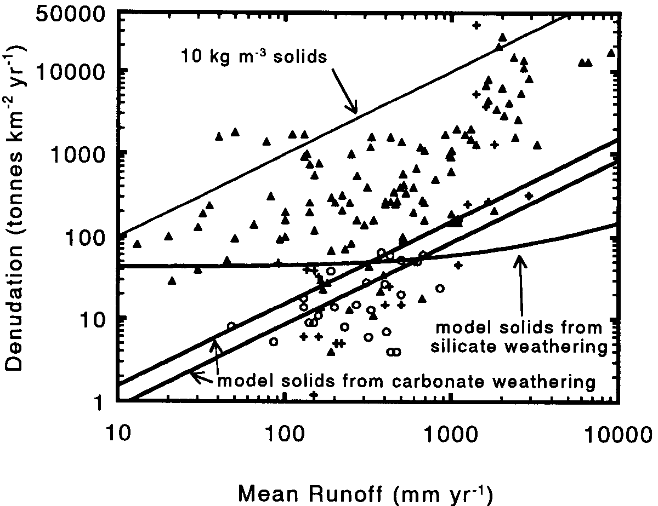
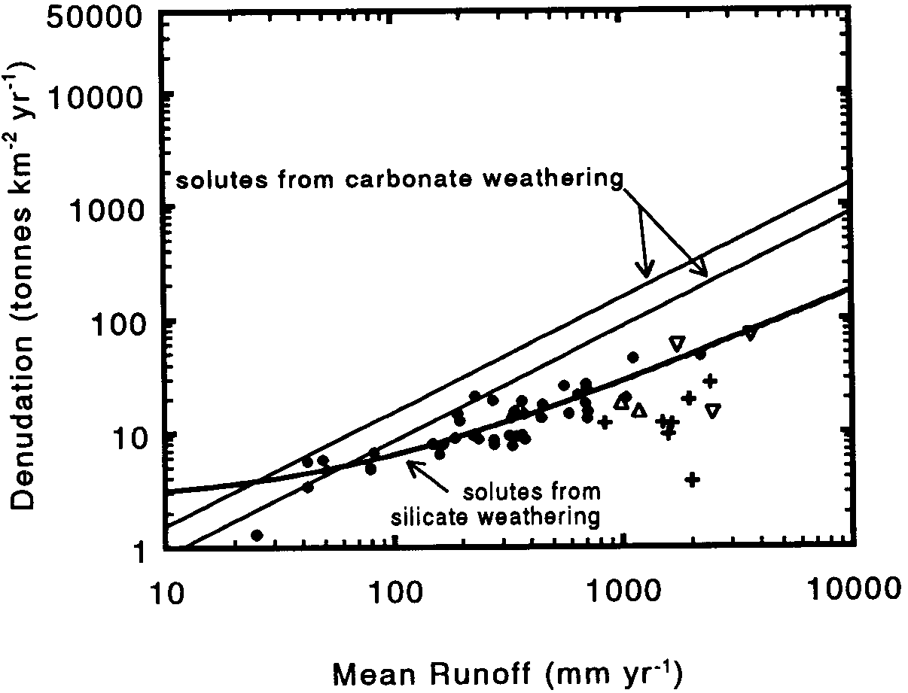
いくつかの浸食現象により、土壌断面の軟らかくて凝集力のない部分が剥がされて、深くまで掘り出される。植生は物理浸食から土壌表面を守っているように思える。森林や草地で、下生えや根系は脆い物質を固定している。滝のような流れやガリーの形成により引き起こされる急速な物理浸食は、自然ないしは人間による活動により、このような下生えを取り去ることになると思われる。人間活動が下生えを取り去ってしまった流域では（Meade et al., 1990の議論を参照）、物理削剥速度は典型的に10～100倍に増加する。削剥の増大は、化学風化や物質の供給の増加を必ず伴うわけではない。実際に、浸食は数1,000年～数100万年をかけて発達してきた土壌を掘り出し続けている。深部の物理浸食はまた、天然の植生がある場所でも効果的に作用することが可能である。それはしばしば、火事や枯死のような現象によって植生が取り除かれる必要があるような、時折起こる過程であるか、あるいは浸食が始まるには斜面の不安定性の閾値に達することが必要であろう。土石流は後者のカテゴリーに入る。
図2．世界中の海洋へ流出する河川の流出量と比較した堆積物生産量。データはMilliman and Syvitski（1992）による。記号はMilliman and Syvitski（1992）によるカテゴリーに合わせてある；白丸－沿岸平地（源流は0～100 m）と低地（100～500 m）；十字－高地（500～1,000 m）；黒三角－山地（1,000～3,000 m）と高い山地（＞3,000 m）。炭酸塩と珪酸塩風化のモデル定常状態固体生産量についてのモデル直線は本文で導かれている。珪酸塩の曲線は図3に示されたデータを用いている。

図3．結晶質の岩石を流れる河川についての溶質生産量。黒丸－Dunne（1978）による結晶質基盤を流れるケニア川からのデータ；十字－南米楯状地を流れる河川（Lewis et al., 1987; Lewis and Saunders, 1989a, 1990; Weibezahn, 1990）；白上向三角－巨大で、地質的に複雑な、大部分が珪質の新熱帯区の河川（Stallard, 1980; Lewis and Saunders, 1989b）；白下向三角－プエルトリコのLuquillo山脈（McDowell and Asbury, 1994）。この図と図7で、とくに低い生産量の河川は、ベネズエラのAtabapo川のもので、楯状地準平原を流れる河川である。

地表層準を含む土石流は、激しい降雨と地震が発生するような地域では、まったく普通のことである。Larsen and Simon（1993）は湿潤熱帯地域全体の地すべりをまとめている。地すべりは降雨が約200 mmを越えると起こり始める。Larsen and Torres（1995）は、数10年間の航空写真を用いてプエルトリコ東部の地すべりを研究した。12度を超える斜面の自然条件で、地すべりは1世紀当り陸地の約1％を剥ぎとっている。平均的な地すべりは約200 m²である。この著者らは、人間が農業や道路建設や建築事業のために土地を開拓すると、地すべりの割合は劇的に増加することに注目している。これらの観察は、この研究地域の河川により運ばれた石英中のその場で生成した¹⁰Beの研究によって支持された（Brown et al., 1995）。河川の負荷中の粗粒の石英は土壌断面の深部からもたらされたに違いないが、一方細粒の石英はバイオターベーションを受けた層位から主にもたらされたに違いない。強い地震もまた山地景観から多量の土壌を剥ぎとるような地すべりを引き起こす（Keefer, 1984）。
Stallard（1985）は河川の化学的性質をコントロールしている深部浸食の役割を検討した。山地地域を流れる河川では、ナトリウムがカリウムに比べて富んでおり、カルシウムがマグネシウムに比べて富んでいる。その説明は、大半のナトリウムとカルシウムが溶質として運び去られ、カリウムとマグネシウムは固体として運び去られるということである。カリウム鉱物（長石と雲母）およびマグネシウムを含むフィロ珪酸塩は、土壌断面の非常に浅い部分まで存続する。しかし、地表土壌は、典型的にはカリウムとマグネシウムを含む鉱物を多くは含まない。浸食過程はこのような相をもっと深くまで掘り出して取り去るに違いない。Orinoco河川系内を運ばれる固体相の組成は、カリウムを含む固体とマグネシウムを含む固体がもっと大きな安定性を持っているということと矛盾しない（Stallard et al., 1990; Johnsson et al., 1991）。

例外的な浸食
このような風化の型のモデルが適用できないような地質環境が存在する。これらは、化学風化によって固体相を生成する必要のないような環境である。例えば、あらゆるタイプの未固結堆積物が含まれる－沖積層、砂丘、レス（黄土）、火山灰、そして急激な隆起により露出した若い海成堆積物。これらの環境では、植生の下生えとか凝集力のある粘土土壌の発達が浸食を制限すると思われる。
Milliman and Syvitski（1992）は、海洋へ注ぐ河川による固体生産量を世界的にまとめて示した。彼らは、流域の標高と固体生産量間、そして流域の大きさと固体生産量間に良い相関を観察している。古い造山帯と新しい造山帯を流れる河川を区別するなら、固体生産量と起伏間の相関はとくに強い（Pinet and Souriau, 1988）。流出量と固体生産量間の関係は少ない（図2）。これは、流出量と生産量間で良い相関を示す溶質とは大きく異なっている（図3；Stallard, 1995; Bluth and Kump, 1994）。
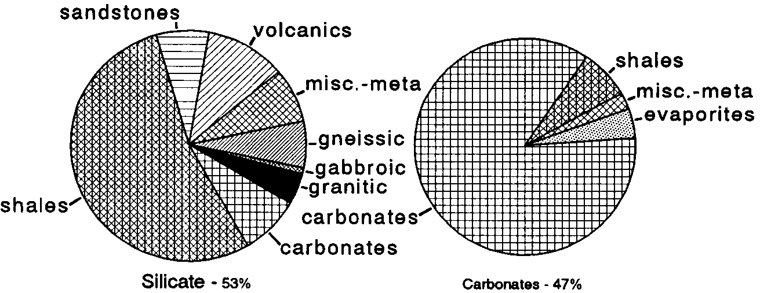
図2で最も大きな生産量を表す点は、植生によって最低限は保護された、あまり固結していない物質の浸食をおそらく表している。10 kg/m³の浮遊固体濃度に相当する直線が示されている。植生による保護が欠けているのは、人間活動、過酷な気候、あるいは適当な下生えが生成できないことが原因であろう。基盤岩の密度を2.6トン/m³と仮定すれば、図2で最大の固体生産量は約0.1 m/年の削剥速度に相当する。そのような速度が長期間維持されるのは困難であろう。
氷河は堆積物の強力な生産者である；しかし、化学風化はこの堆積物の生産においてほとんど重要でないと思われる。氷河浸食は、氷河の底部が水の融点である時に最も効果的になる－｢暖かい底部をもつ｣氷河（Sugden, 1978）。浸食過程の様式と有効性は、氷河に岩屑が混じっているかどうか、底部が暖かくて融けているか、あるいは冷たくて凍結しているかどうか、それと氷河の流速に依存している。対照的に、冷たい底部をもつ氷河の浸食作用は弱い。Laurentide氷床のある地域では、氷河以前の土壌と樹木の幹が冷たい底部の氷の下に保存されていた。Bell and Laine（1985）は、カナダ楯状地は更新世の間に約120 m低下したと見積っている。この楯状地における現在の浸食では、同じ期間の300万年の間で、約40 mしか低下させられない。この楯状地には新鮮な氷河岩屑が多いため、この後者の速度は速いものだろう。氷河作用の前にこの楯状地が深部まで風化されたことが、入手できるデータによって示されている（Stallard, 1992）。
図4．様々なタイプの岩石の化学風化により大気から取り去られる二酸化炭素の相対量。見積りはMeybeckによる（1987、表6、｢気圧CO₂｣）。左側の量は、珪酸塩風化を表わし、全体の53％である。右側は炭酸塩風化で、全体の47％である。

砕屑物と炭酸塩
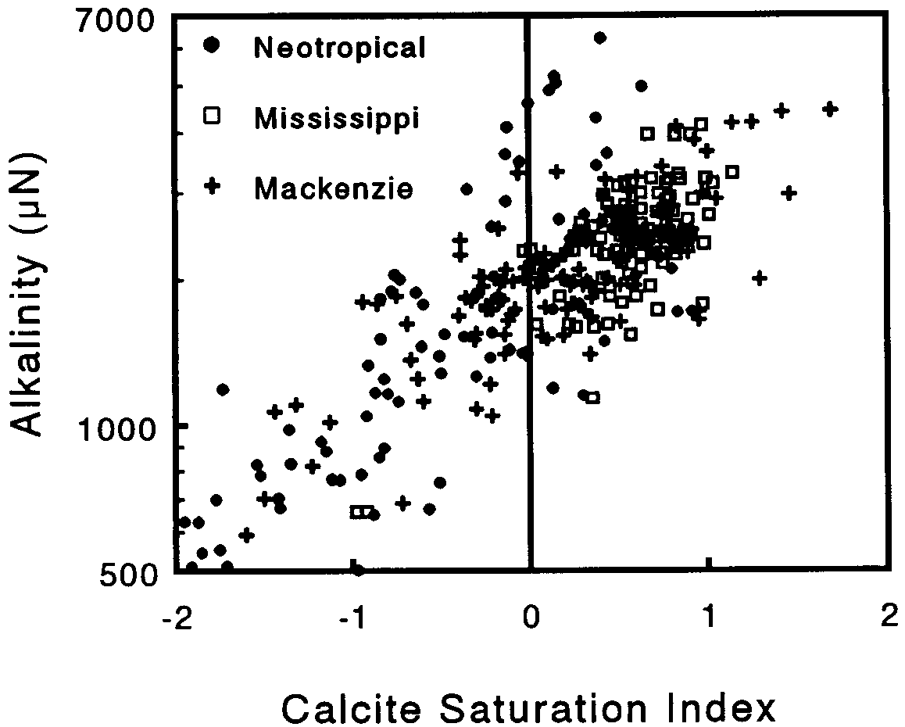
上述したように、定常状態の仮定は、基盤岩由来の溶質と固体を合わせた排出量は流域の風化した基盤岩の質量に等しいはずであるという意味を含んでいる。これは各元素について当てはまるはずである。ある化学反応または一組の化学反応が物理浸食に対して脆い物質を作るのに必要である場合に、このことは興味深くなる。我々は、炭酸塩で膠結された砕屑岩について、このことをまず説明しよう。
炭酸塩風化は、化学風化による大気からの二酸化炭素のほぼ半分を取り除く（図4）。この二酸化炭素は速い循環として取り去られるが、炭酸塩が海洋で再沈殿する時に大気へ戻るためである。大部分の炭酸塩は砕屑物または生物源オパール（Blatt et al., 1980）にほとんど伴わないが、砕屑物の堆積を伴った混濁（turbidity）が炭酸塩の沈殿に必要な生物活動を抑えるからである。典型的な炭酸塩中の砕屑物の上限は約5％である。時々、炭酸塩で膠結された珪質堆積物が沈殿する。活動的な造山帯に隣合う湧昇流帯における堆積作用はそのような場の一例である。その堆積物の珪質成分は、炭酸塩が溶解するにつれて放出される。もし地形が平坦ならば、珪質土壌が炭酸塩を覆って発達し、一方、斜面では物理浸食により土壌は薄い層に制限される。
図5．方解石に対する飽和指数と比較したアルカリ度。記号：黒丸－新熱帯区の河川（大部分はアマゾンとオリノコ流域、プエルトリコとパナマの河川から－Stallard and Edmond, 1983およびStallard、未公表）；白四角－ミシシッピ流域（Garbarino and Taylor、未公表）；十字－マッケンジー河川系（Reeder et al., 1972）。

炭酸塩溶解が砕屑物質の放出をコントロールするような環境について、物理削剥速度を計算するのに必要なのは、簡単な仮定だけである。カルシウム炭酸塩の溶解はまったく速く、局部的な二酸化炭素分圧と温度に関して、典型的に飽和が成り立つ（Stallard and Edmond, 1983）。本論では、炭酸塩飽和に近い河川のアルカリ度は、溶解した炭酸塩鉱物について良い一般的見積りを表すと仮定する。それで固体生産量は、基盤岩中の珪質物質の質量濃度から計算できる。体積当りの質量の単位で表現すると、溶存CaCO₃の溶液濃度〔CaCO₃〕と流出量Rの積は溶質生産量Y_{s}を与える：
Y_{s}（g/m²/年またはトン/km²/年）＝〔CaCO₃〕（g/cm³）・R（m/年） （9）
方解石の溶解のみが溶質に寄与する場合は、溶解した方解石の濃度がg/cm³ CaCO₃として表されるアルカリ度である。通常は、珪酸塩とドロマイトの風化もアルカリ度に寄与するだろうから、そのような単位は感心しないが、この練習では有用なアプローチである。
それから、固体生産量Y_{d}は重量パーセントでの珪酸塩濃度C_{sil}から計算できる。便利なように、珪酸塩は重大な化学風化を受けないと仮定する：
Y_{d}（トン/km²/年）＝Y_{s}（トン/km²/年）・$\frac{C\text{sil}}{\text{100}−C\text{sil}}$ （10）
炭酸塩が流域に豊富にあるときは、それらの化学風化産物が溶質の化学的性質を支配する（Stallard, 1995）。飽和指数SI_{方解石}は溶液のカルシウム活動度（a_{Ca}2+）、炭酸塩イオン活動度（a_{CO3}2-）および方解石の溶解度定数（K_{sp}）から計算される：
SI方解石＝log$\left(\frac{a{\text{Ca}}^{2+}a{\text{CO}}_{3}}{K\text{sp}\text{（方解石）}}\right)$ （11）
飽和指数は、水が方解石に関して過飽和のときに１より大きい。熱帯から北極にいたる河川について、アルカリ度を方解石に対する飽和指数と比べると（図5）、いくつかの特徴が注目される。そこには、ごく僅かの非常に過飽和な試料を伴って、僅かに過飽和な試料のはっきりした集まりが見られる。水が風化環境を出て地表水中に混じるにつれて、そこから二酸化炭素が僅かに脱ガスすることでこのような過飽和がもたらされると考えられる。その集まりは飽和指数－0.5で始まっている。この集まりのアルカリ度についての幾何平均と標準偏差は2300±700μNまたは115±35 g/m³ CaCO₃である。この範囲のアルカリ度に対応するP_{CO2}と温度の範囲は表1に太字表記で示されている。これは式（9）と（10）を適用して、河川の固体生産量を決定するために十分な情報を与えてくれる。
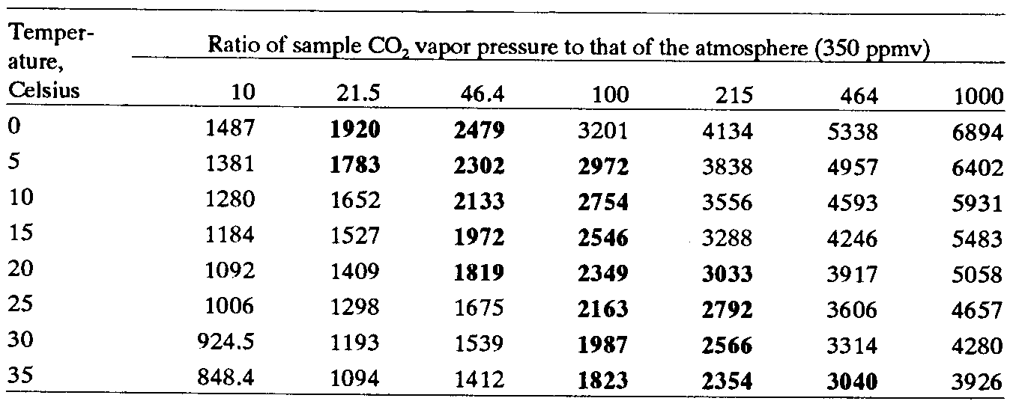
50％の珪質砕屑物を含む炭酸塩岩の浸食に対する固体生産量を予想する曲線は（図2で、｢炭酸塩風化からのモデル固体量｣と名づけられている）Milliman and Syvitski（1992）により定義されたように、山地河川流域（黒三角印）と平地河川流域（白丸印）を定める領域を分けている。このような珪質炭酸塩は珍しいが、定常状態の浸食過程を表現する曲線により山地と平地の領域を分けることは意味がある。
表1．示された温度とCO₂分圧比、試料／大気、での方解石と平衡な試料についてのμN 単位でのアルカリ度（μNでのCa²⁺に等しい）。
¹ 計算は、イオン強度補正をせずに、Stumm and Morgan（1981）の表3.1、4.7、4.8、4.9、5.1.IIIからの、熱力学定数を用いて行なわれた。
² 太字の数字は、新熱帯区の河川（大部分がアマゾンとオリノコ河川系）、ミシシッピ流域、およびマッケンジー流域からの試料の範囲にある。

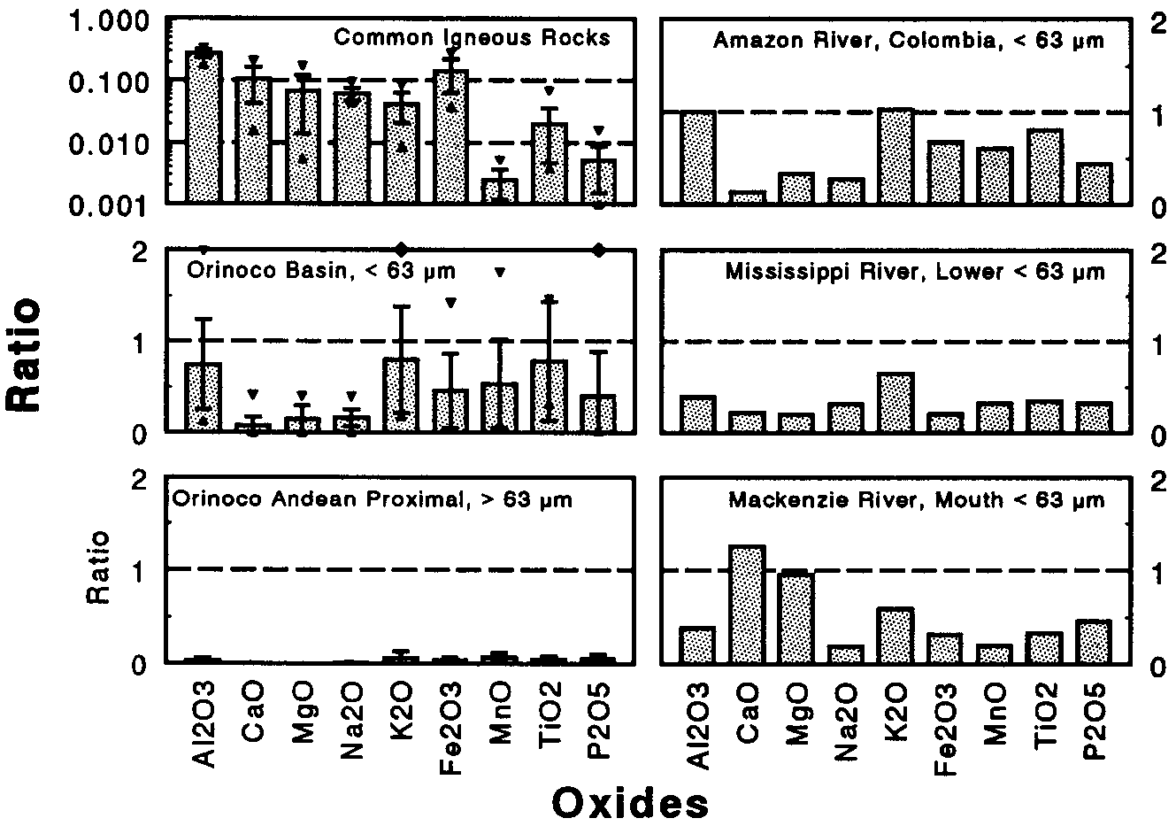
風化制限浸食は山地領域で作用する。定常状態では、固体浸食速度は炭酸塩の基質が溶解する速度によりコントロールされるであろうし、砕屑物に富む炭酸塩の風化に相当するデータはこの曲線に沿ってプロットされるはずである。人間活動は物理浸食を助長し、物理削剥速度を増加させて、定常状態曲線より上側にデータを分散させる原因となるだろう。未固結物質の物理浸食速度は化学風化過程により制限されない。そのような河川での固体生産量も、固結した基盤岩の定常状態浸食を定める曲線より上側にプロットされるはずである。
図6．本文に記された式を導くのに使われた比。（左上の部分）普通の火成岩についての元素酸化物濃度のSiO₂に対する比。分析はLe Maitre（1976）による。（残りの部分）(Ds/Cs)/(Db/Cb)比で、CはSiO₂、Dは他の酸化物を表わす。オリノコ流域および、アマゾン川、ミシシッピ川、マッケンジー川全体からの＜63μmの堆積物について、分析はKoehnken（1990）による。アンデス山脈の近くからの砂についての分析はJohnsson et al.（1992）による。

平地では、運搬制限浸食が支配するに違いない。物理浸食は2つの要因により制限されるであろう。河川を通って運搬される代わりに、固体風化産物は発達する土壌中に留まるであろう。発達する土壌は今度は炭酸塩鉱物に対して水の接近を制限するだろうし、化学風化速度は減少するだろう。炭酸塩溶解をほとんど伴わなければ固体の生産はさらに減少するだろう。最終的に定常状態は達成されるだろうが、速度は運搬制限条件に対する定常状態曲線よりも遅いだろう。したがって、理論による直線より下側に、データは拡がることが期待される。人間活動によりもたらされた、加速した浸食の影響は、浸食の場所近くの流れの遅い河川に堆積物として蓄積されることにより制限されるであろう。

固体生産量と珪酸塩岩
河川により運搬される砕屑物の大半は珪酸塩岩の風化に由来する。珪酸塩岩中の鉱物は溶質と二次相に風化する。ある段階で、元の岩石は十分に削剥されて、活発に起こることが仮定された物理過程によって移動できるようになる。以下の議論で、浸食は風化制限であり、ある不特定の珪酸塩風化反応が物理浸食のために岩石を弱化する必要があるという仮定の上で、我々は火成岩と変成岩の定常状態物理浸食について検討する。
通常、固体の浸出および河川で運ばれる固体は地表流出量の増加とともに増える。ハワイ（Sherman, 1952）とカリフォルニア（Barshad, 1966）での2つの土壌についての古典的研究は、固体中の粘土鉱物と降水量の間の一般的関係を述べている。スメクタイトは250～1,000 mm/年以下の降水量で優勢であり、普通、炭酸塩濃集層－｢カリーチ（caliche）｣を伴う。カリフォルニアでの250～2,000 mm/年の降水量では、カオリナイトがイライト（SiとAlを含む岩石、降水量＜1,000 mm/年）およびバーミキュライトと組み合って存在する。ハワイでは、基盤岩はほとんど玄武岩質溶岩であるが、カオリナイトと三酸化物が同じ条件では重要である。三酸化物は、降水量が2,000 mm/年を超えるとすべての環境で重要になる。降水量が多いと、その季節的な特徴に応じて別のシナリオが存在する。ハワイの土壌はある季節に限った条件下で鉄分を含み、もっと一様に湿潤な環境ではアルミニウムを含む。南米の珪質基盤岩では（Stallard, 1988）､カオリナイトは、条件が一様に湿潤であるときには、石英に置き換えられる。もっと季節に限った湿潤条件下では、三酸化物が優勢になる。湿潤の季節的特性に基づいた差というものが、土壌断面でのアルミニウムと鉄の移動における有機物の役割に関係しているのであろう（Stallard, 1988）。湿潤条件で、鉄とアルミニウムは、有機錯体形成作用またはコロイド安定化作用により溶質として保持される。低地地域では、水はしばしば石英に関して未飽和であり、一方高地では過飽和が典型的である。主要な溶質陽イオンでは、これらの鉱物学的傾向は、乾燥条件下ではカリーチ中にCa²⁺が保持され、2：1粘土が存在するところでは交換性陽イオンとして保持されることを示している。マグネシウムは、2：1粘土中の格子原子や交換性陽イオンとして、そしてごく少量がカリーチ中に保持されるだろう。カリウムはイライトやバーミキュライトの層間に保持されるだろう。ナトリウムは2：1粘土の交換性陽イオンとして弱く保持されるが、ほとんどの土壌の典型的な条件下では移動すると考えるべきである。河川で運ばれる堆積物中の粘土の組成は、河川がそこを流れてきた土壌中のものに類似する。
河川で運ばれる堆積物の組成からナトリウムの一般的な移動しやすさが確かめられる。河川で運ばれる堆積物中のシリカに対する元素の酸化物の比（図6）は、すべての酸化物の比は、ナトリウムを除いて、少なくとも1つの大河川の堆積物で高いことを示している。例えば、CaO/SiO₂比はマッケンジー川の堆積物で高いが、方解石が多いためである。式（5）と（7）に戻れば、ナトリウムとケイ素はW（C,D）とW_{c}（C,D）を計算するのに理想的な元素の組合せであるだろうということに我々は注目する。
W（Si,Na）＝$\frac{\text{Si}b}{\text{Si}d}$・W_{Si}（Si,Na）≌ $\frac{\text{59}±\text{16}}{\text{Si}d}$・$\frac{0\text{.}\text{052}±0\text{.}\text{015}}{(\text{Na}d÷\text{Si}d)−0\text{.}\text{010}±0\text{.}\text{005}}$ （12）
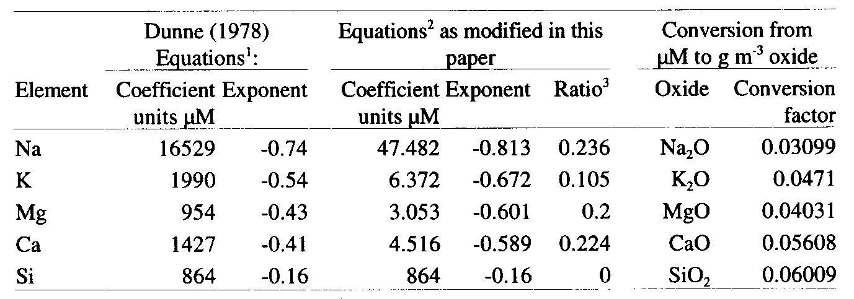
上の式の定数は、オリノコ河川系（図6）からのすべての浮遊堆積物に対するNa₂O/SiO₂比の平均から得られる。これらの試料は、非常に広い範囲の基盤岩地質環境を流れる河川を表している。さらに、同じ場所からの河床の砂（図6）は、砂の大きさの堆積物に対してさらにもっと低いNa₂O/SiO₂比を示している。基盤岩の平均的なSiO₂濃度は普通の火成岩についての平均値と標準偏差に基づいている（岩石データはLe Maitre, 1976の分類区分6-20と22-28からのものである）。Si_{d}とNa_{d}は大気からのインプットを補正してあり、全溶質酸化物の酸化物重量％として表してあることに注意せよ。上の式は多くの地質環境に広く適用できるはずである。それは、普通の火成岩と変成岩を流れる河川に対して厳密に適用できる。岩塩以外の砕屑性堆積岩では、Si_{b}は火成岩に対してよりも大きくなる傾向があり、一方Na_{b}は小さくなる傾向がある。
表2．珪質岩を流れる熱帯の河川中の溶質濃度：流出量と比較した溶質濃度。
¹ 元素＝係数・流出量^{（べき指数）}
² 元素＝（係数・流出量^{（べき指数）}＋比）・Si_{Dunne}（流出量）
³ 比は（平均的な普通の火成岩がカオリナイトと三酸化鉄、それに安定な石英が伴うものに風化する際の元素÷Si）。モデルの条件は、本文で議論されているように、約4,000 mmの流出量に適用することが仮定されている。

地表流出量の関数として、すべての溶質の溶質濃度についての情報が、Si_{d}（R）とNa_{d}（R）を計算するためには必要である。Dunne（1978）は図3のデータを伴う一連の式（表2）を与えている。これらは、基盤岩由来の溶質濃度を地表流出量と関連づけている。これらの式の基本的な問題は、高い地表流出量での傾向が高地地域の火成岩を流れる河川の高い流出量に見られる特徴に反していることである。シリカに対する各主要陽イオンの比は、基盤岩からカオリナイトと三酸化鉄、それに伴った安定に残る石英（Stallard, 1995）への風化を仮定して見積られたものに近い。ナトリウムとカルシウムはほとんど完全に浸出される。Dunne（1978）の式は、とくにナトリウムに対して、このシナリオから反れている。
Dunne（1978）の式は、高い流出量で基盤岩がカオリナイトと三酸化鉄、そして安定に残る石英に風化するという仮定と矛盾しないように簡単に修正できる。この例として、私はLe Maitre（1976）から普通の火成岩の値を平均した。平均値はトーナライトによく似ている。石英濃度はLe Maitreにより計算されたCIPWノルムから平均した。Si(OH)₄に対する陽イオン比は、モデル条件がほぼ4,000 mmの流出量に合うように仮定して、モデル風化シナリオについて計算されている。この流出量は図3のデータに対して最大であり、私の経験に基づけば、モデル条件は満たされている。次の式で、係数AとBは、モデル式を最小自乗法を使ったDunne（1978）の式の解に適合させることにより決定された：
log$\left(\frac{\text{陽イオン}\text{Dunne}（R=\text{25}\text{.}\text{.}\text{2500}）}{\text{シリカ}\text{Dunne}（R=\text{25}\text{.}\text{.}\text{2500}）}−\frac{\text{陽イオン}\text{Dunne}（\text{4000}）}{\text{シリカ}\text{Dunne}（\text{4000}）}\right)$＝A＋B・log（R） （13）
これは指数の適合であるため、モデル比は漸近線に接近した。

予想された固体生産量
流出量の関数として溶質濃度を表現している式（13）と表2は、溶質生産量から固体生産量を計算するために必要なすべての情報を与えている。式（12）はW_{Si}（Si_{d}(R),Na_{d}(R)）とW（Si_{d}(R),Na_{d}(R)）を与える。溶質生産量は流出量の関数として溶質濃度についての式をすべて合計し、それから流出量を掛けることにより決定できる。この計算を実行する際、溶液中で酸化物として溶質濃度を表現することが絶対に必要であるが、これは陽イオンとケイ素が、風化している基盤岩中では酸化物として存在しているためである。定常状態溶質生産量Y_{d}（R）は定常状態固体生産量Y_{s}（R）を計算するのに用いることができる：
W（R）＝$\frac{\text{Si}b}{\text{Si}d(R)}$・W_{Si}（Si_{d}(R),Na_{d}(R)）→ Y_{s}（R）＝Y_{d}（R）$\frac{1−W(R)}{W(R)}$ （14）
定常状態珪酸塩風化に対するモデル曲線は図2に示されている（｢珪酸塩風化からのモデル固体｣と名づけられている）。それは炭酸塩の曲線（｢炭酸塩風化からのモデル固体｣と名づけられている）がそうであるように、平地と山地の河川を分けているように見えることに注意せよ。Dunne（1979）はまた、このモデルが導かれた流域に対する固体生産量を公表した（図7、｢珪酸塩風化からのモデル固体、4000 mm｣）。Dunne（1979）は、土地が森林となっている所、森林が耕作地より多い所、耕作地が森林より多い所、そして土地が牧草地となっている所の河川を区別した。定常状態の直線は土地利用の最初の2つのタイプ（人間による影響が最小）を土地利用の残りのタイプ（人間による影響が最大）と分けていることに注意せよ。他の熱帯流域についてのデータも同様に含まれている。これらの流域は人間活動により最小限の影響しか受けていない。これらの河川のそれぞれについて観察された溶質生産量から計算されたモデル固体生産量も示されている。これらもモデル直線に沿って、ないしそれより下側にプロットされている。モデル直線より十分下側にプロットされる河川は広大な平地を流れている。前に議論したように、固体風化産物を浸食する能力がないと、土壌の厚さを増加させ、その結果化学風化速度を減少させ、同時に固体風化産物の生産を減らすことになる。人間が比較的平坦な流域で物理浸食を助長させている所でさえ、固体は丘陵斜面の麓部に崩積層として、あるいは河川水路中に沖積層として捕えられて保持される。
このモデル曲線は漠然と適用されるべきでない。このモデルは、モデル条件を満たすために流出量として選択した4,000 mmに対して感受性がある（図7、｢珪酸塩風化からのモデル固体4000 mm｣）。代わりに10,000 mmが選択されれば、Y_{s}（10000）は約半分である（｢珪酸塩風化からのモデル固体、10000 mm｣と名づけられている）。ある程度、この不安定さは、式（12）において矛盾している仮定をたてたこと、そしてDunne（1978）のモデルに対して適合させたことを反映している。式（12）で、ナトリウムは固体負荷中に存在すると仮定されており、一方適合の方はナトリウムが完全に浸出することを仮定している。式（12）で用いられた堆積物のNa₂O/SiO₂比は、約1,000 mmの流出量をもつ河川からのものである。式（2）が各元素に対して適用されると、固体負荷濃度はCaとKについて高い流出量では僅かに負になる。これは、ここで用いたものよりもっと複雑な回帰法を用いることでコントロールできる。これは計画されている。
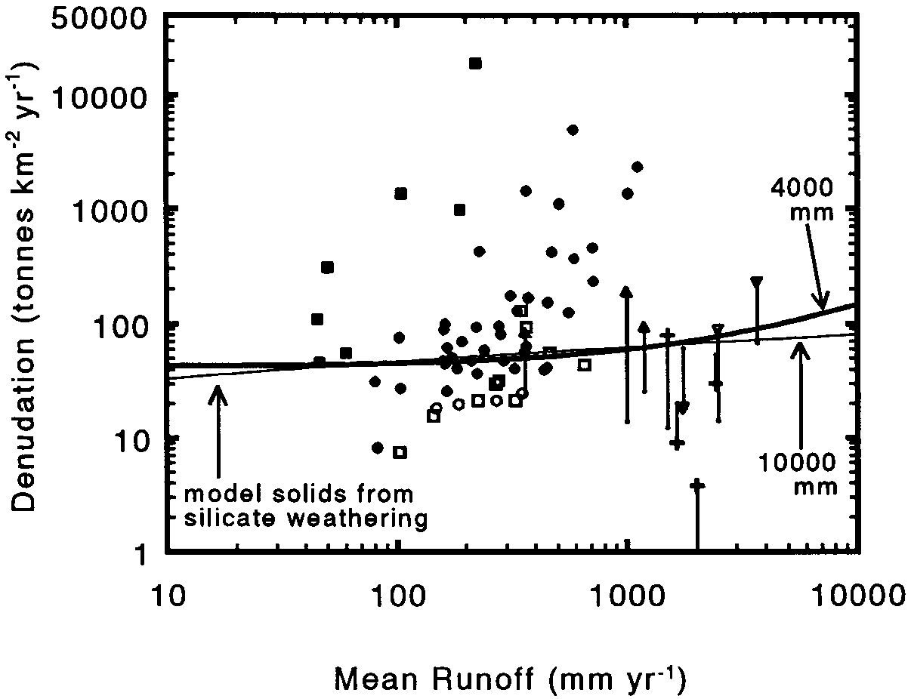
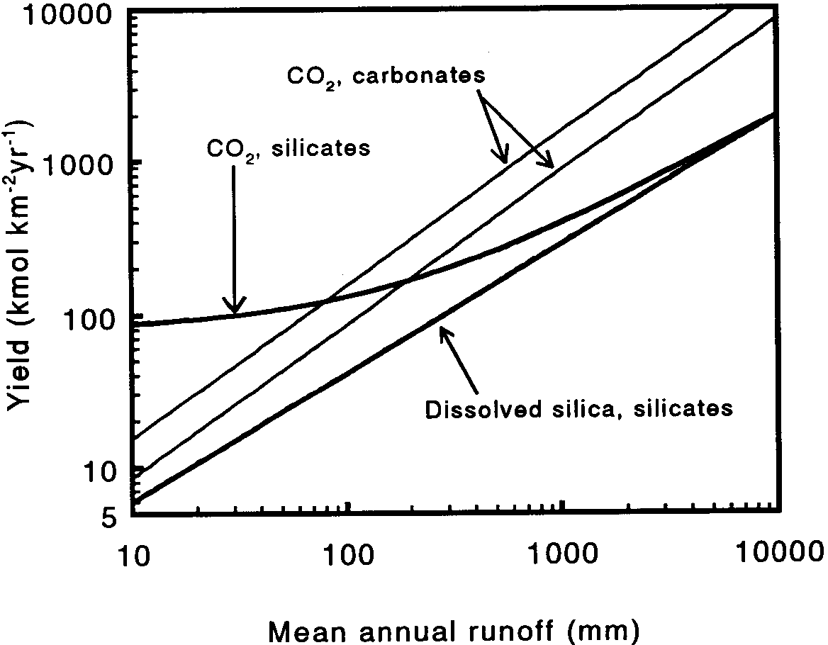
過程が関係した仮定も考慮されねばならない。Stallard（1995）は、島弧環境での珪酸塩風化は、クラトン環境や大陸山脈地帯におけるよりも数倍速く作用する可能性があることに注目している。いくつかの要因として、島弧の岩石ではより細かい粒径のものを含み、ガラスが存在することが必要かもしれない。付加的な要因として、おそらく海水－マグマ相互作用からもたらされる揮発成分があるだろう。Dunne（1978,1979）のケニアの地質環境はリフトに関係した火山活動により影響を受けていた。モデル曲線はクラトン環境についての固体生産量を過大に予想しているかもしれない。比較的低温におけるある流出量に対して、珪酸塩風化速度が小さくて炭酸塩風化速度が大きいと、温度の影響も重要であろう。温度の影響ははっきりと立証できない。氷点に近くて凍った水が要因である場合、化学風化は岩石をばらばらに壊す主要な過程ではないだろう。これは明らかに氷河侵食の場合であり、そこでは堆積物生産量は非常に多い。物理的過程によりそのようにたくさんの新鮮な岩石が露出すると、湿潤な熱帯におけるように速い速度の化学風化をもたらすように思えるが、実際の反応は完全に異なっている（Axtmann and Stallard, 1995）。
図7．図3の河川についての固体生産量。ケニアの河川についてのデータ（Dunne, 1979）：白丸－森林の流域；白四角－森林＞農地；黒丸－農地＞森林；黒四角－牧草地。残りの記号は図3と同じ。直線で記号に結ばれた小さな丸い点は、個々の河川についてのモデルによる予想値を表わしている。4,000 mmと10,000 mmとしたモデルについては本文で議論されている。

図8．本論文で示された炭酸塩と珪酸塩の風化モデルを用いて計算された、流出量の関数としての、化学風化により大気から固定された二酸化炭素生産量。二酸化炭素固定は、炭酸塩風化についてはアルカリ度の半分に、珪酸塩風化についてはアルカリ度になるように設定された。炭酸塩が海洋で再沈殿すると、炭酸塩風化により固定された二酸化炭素は大気へ戻るが、珪酸塩風化により固定された二酸化炭素はほぼ半分が戻る。

まとめの結論
上で用いたモデルにより、流出量の関数として固体生産量を予想できるだけでなく、炭酸塩と珪酸塩の風化の比較による評価を行い、景観の発達と密接に関係づけることもできる。ここでの比較は、流出量の関数としての二酸化炭素の固定を通じてである（図8）。これは、世界的な二酸化炭素の固定において、様々な岩石のタイプの重要性を比較している図3でなされている。低い流出量で、珪酸塩風化がより効果的であることがわかる。これら2つの種類の岩石の重要性は逆であり、高い流出量では炭酸塩風化がさらに速くなる。このことは、乾燥した地域では主要な景観の要素として炭酸塩岩は明らかに重要であり、古い時代の熱帯性の景観にはそれらが実質上存在しないことと一致する。
炭酸塩風化に対する溶質と固体産物の放出は、珪酸塩風化に対する場合よりもはるかに流出量に感受性がある（図2,3,8）。とくに、珪酸塩風化による固体の生成は流出量に対してまったく感受性がない。これは長い年月の間に観察されてきたことと調和的である（Stallard, 1995のまとめを参照）。
定常状態浸食の概念は、あるモデルと測定された物理削剥の速度を比較するのに便利な手段である。複数のモデルが、河川系の溶質の化学的性質と基盤岩の化学的性質についての知識から引きだせる。ここで展開したように、これらのモデルは強固であるし全般的なものでもある。このことは、炭酸塩中の珪質砕屑物濃度と珪酸塩岩中のナトリウムとケイ素を用いることが、処理しやすい誤差をもたらしていると思われるためである（式12と図7のモデル－測定の交差する線を参照）。
我々は地質学的な過去では地球はどうだったかについて、ただ推測できるのみである。おそらく、最近の極度の造山運動や大陸氷河や人間活動が無いような、静かな地球上の河川から集められたデータは、定常状態曲線の近くかその下側にプロットされるであろう。珪質環境が変動する風化制限浸食において、固体生産量が流出量変動に対して感受性が無いことは重要である。このモデルは、堆積作用の速度は気候の変化に応じて激しくは変動しないであろうということを意味している；代わりに、気候の影響は堆積物の組成に反映されるだろう。炭酸塩で膠結された砕屑岩の浸食では反対の意味となる。
定常状態物理浸食モデルの使用は、現在の土地利用の変化の研究に直接適用される。物理浸食の測定はめったに土地利用の変化に先行して行なわれない。土地利用の変化は、基盤岩由来の溶存したナトリウムとケイ素の生産量に強く影響するようには見えないため、それぞれの生産量は基盤岩が削剥される速度をモデル化するのに用いることができる。これは多分、開発前の浸食速度を与えている。平坦な地域の流域では、定常状態侵食モデルから計算された固体生産量から、土壌が厚くなっているか、あるいは堆積物は河川系に蓄積されているかを決定できる。そのような状況下では、モデルは固体生産量をかなり過大に予想するはずである。もし、モデルと測定による固体生産量が一致し、削剥速度がとくに小さければ、景観は運搬制限条件下で定常状態侵食に到達するだろう。
引用文献
Ahnert,F.(1970): Functional relationships between denudation, relief and uplift in large mid-latitude drainage basins. Am.J.Sci., 268, 243-263.
Axtmann,E.V. and Stallard,R.F.(1995): Chemical weathering in the South Cascade Glacier basin, comparison of subglacial and extra-glacial weathering. In: Tonnessen,K.A., Williams,M.W. and Tranter,M.(eds.) Biogeochemistry of Seasonally Snow-Covered Catchments. Int'l Assoc.Hydrological Sciences Publ., 228, 431-439.
Barshad,I.(1966): The effect of a variation in precipitation on the nature of clay mineral formation in soils from acid and basic igneous rocks. Proc.Int'l Clay Conf., Jerusalem, Israel, 1: 167-173.
Bell,M. and Laine.E.P.(1985): Erosion of the Laurentide region of North America by glacial and glaciofluvial processes. Quarternary Rres., 23, 154-174.
Blatt,H., Middleton,G.V. and Murray,R.C.(1980): Origin of sedimentary Rocks. Prentice-Hall, Englewood Cliffs, NJ, 782p.
Bluth,G.J.S. and Kump,L.R.(1994): Lithologic and climatologic controls of river chemistry. Geochim.Cosmochim.Acta, 58, 2341-2359.
Brown,E.T., Stallard,R.F., Larsen,M.C., Raisbeck,G.M. and Yiou,F.(1995): Denudation rates determined from the accumulation of in situ-produced ¹⁰Be in the Luquillo Experimental Forest, Puerto Rico. Earth Planet.Sci.Lett., 129, 193-202.
Ceasar,J., Collier,R., Edmond,J., Frey,F., Matisoff,G., Ng,A. and Stallard,R.F.(1976): Chemical dynamics of a polluted watersged, the Merrimack River in northern New England. Env.Sci.Tech., 10, 697-704.
Dunne,T.(1978): Rates of chemical denudation of silicate rocks in tropical catchments. Nature, 274, 244-246.
Dunne,T.(1979): Sediment yields and land use in tropical catchments. J.Hydrology, 42, 281-300.
Garrels,R.M. and Mackenzie,F.T.(1971a): Evolution of Sedimentary Rocks. New York, New York, W.W.Norton, 397p.
Garrels,R.M. and Mackenzie,F.T.(1971b); Gregor's denudation of the continents. Nature, 231, 382-383.
Garwood,N.C., Janos,D.P. and Brokaw,N.(1979): Earthquake-caused landslides: A major disturbance to tropical forests. Science, 205, 997-999.
Hillel,D.J.(1992): Out of the Earth, Civilization and the Life of the Soil. New York, N.Y., The Free Press, 321p.
Holeman,J.N.(1968): The sediment yield of major rivers of the world. Water Resources Res., 4, 737-747.
Hooke,R.L.(1994): On the efficacy of humans as geomorphic agents. GSA Today, 4, 218, 224-225.
Johnsson,M.J., Stallard,R.F. and Lundberg,N.(1991): Controls on the composition of fluvial sands from a tropical weathering environment: Sands of the Orinoco River drainage basin, Venezuela and Colombia. Geol.Soc.Am.Bull., 103, 1622-1647.
Judson,s.(1968): Erosion of the land, or what's happening to our continents? Am.Sci., 56, 356-374.
Keefer,D.K.(1984): Landslides caused by earthquakes. Geol.Soc.Am.Bull., 95, 406-421.
Koehnken Hernández,L. and Stallard,R.F.(1988): Sediment sampling through ultrafiltration. J.Sed.Petrol., 58, 758-759.
Koehnken,L.(1990): The composition of fine-grained weathering products in a large tropical river system, and the transport of metals in fine-grained sediments in a temperate estuary. PhD Dissertation, Princeton University, Princeton, NJ, 246p.
Larsen,M.C. and Simon,A.(1993): A rainfall intensity-duration threshold for landslides in a humid tropical environment, Puerto Rico, Geografiska Annaler, 75A, 13-23.
Larsen,M.C. and Torres Sánchez,A.J.(1995): Geologic relations of landslide distribution and assessment of landslide hazards in the Blanco, Cibuco, and Coamo basins, Puerto Rico. U.S.Geol.Surv.Water Resources Investigations Rep., 95-4029, 123p.
Le Maitre,R.W.(1976): The chemical variability of some common igneous rocks. J.Petrology, 17, 589-637.
Lewis,W.M.,Jr., Hamilton,S.K., Jones,S.L. and Runnels,D.D.(1987): Major element chemistry, weathering, and element yields for the Caura River drainage, Venezuela. Biogeochemistry, 4, 159-181.
Lewis,W.M.,Jr. and Saunders,J.F.,III.(1989a): Concentration and transport of dissolved and suspended substances in the Orinoco River. Biogeochemistry, 7, 203-240.
Lewis,W.M.,Jr. and Saunders,J.F.,III.(1989b): Transport of major solutes and the relationship between solute concentrations and discharge in the Apure River, Venezuela. Biogeochemistry, 8, 101-113.
Lewis,W.M.,Jr. and Saunders,J.F.,III.(1990): Chemistry and element transport by the Orinoco main stem and lower tributaries. In: Weibezahn,F.H., Alvarez,H. and Lewis,W.M.,Jr.(eds.) El Río Orinoco como Ecosistema. Caracas, Venezuela. Impresos Rubel, 211-239.
Lowdermilk,W.C.(1953): Conquest of the land through 7,000 years. U.S.Dept.Agri.Soil Conserv.Serv., Agri.Information Bull., 30p.
Matthews,E.(1983): Global vegetation and land use: New high-resolution data bases for climate studies. J.Climate Appl.Met., 22, 474-487.
McDowell,W.H. and Asbury,C.E.(1994): Export of carbon, nitrogen, and major ions from three tropical montane watersheds. Limnol.Ocean., 39, 111-125.
Meade,R.H.(1969): Errors in using modern stream-load data to estimate natural rates of denudation. Geol.Soc.Am.Bull., 80, 1265-1274.
Meade,R.H. and Stevens,H.H.(1990): Strategies and equipment for sampling suspended sediment and associated toxic chemicals in large rivers -- with emphasis on the Mississippi River. Sci.Total Environ., 97/98, 125-135.
Meade,R.H., Yuzyk,T.R. and Day,T.J.(1990): Movement and storage of sediment in rivers of the United states and Canada. In: Wolman,M.G. and Riggs,H.C.(eds.) Surface Water Hydrology. The Geology of North America O-1, Boulder, Colorado, Geol.Soc.Am., 255-280.
Meybeck,M.(1979): Concentrations des eaux fluviales en éléments majeurs et apports en solution aux océans. Revue de Géologie Dynamique et de Géographic Physique, 21, 215-246.
Meybeck,M.(1987): Global chemical weathering of superficial rocks estimated from river dissolved loads. Am.J.Sci., 287, 401-428.
Milliman,J.D, Qin,Y.S., Ren,M.E. and Saito,Y.(2987): Man's influence on the erosion and transport of sediment by Asian rivers: the Yellow River (Huanghe) example. J.Geol., 95, 751-762.
Milliman,J.D. and Syvitski,J.P.M.(1992): Geomorphic / tectonic control of sediment discharge to the ocean: The importance of small mountainous rivers. J.Geol., 100, 525-544.
Moody,J.A. and Troutman,B.M.(1992): Evaluation of the depth-integrated method of measuring water discharge in large rivers. J.Hydrol.(amsterdam), 135, 201-236.
Murnane,R.J. and Stallard,R.F.(1990): Germanium and silicon in rivers of the Orinoco drainage basin, Venezuela and Colombia. Nature, 344, 749-752.
Nordin,C.F.,Jr.(1985): The sediment load of rivers. In: Rodda,J.C(ed.) Facets of Hydrology. New York, New York, John Wiley, 183-204.
Piperno,D.(1990): Fitolitos, Arqueología y Cambios Prehistóricos de la Vegetavión en un Lote de Cincuenta Hectáreas de la Isla de Barro Colorado. In: Leigh,E.G.,Jr., Rand,A.S. and windsor,D.M.(eds.) Ecología de un Bosque Tropical: Ciclos Estacionales y Cambios a Largo Plazo, Balboa, República de Panamá. Smithsonian Tropical Research Institute, 153-156.
Putz,F.E. and Katharine,M.(1982): Tree mortality rates on Barro Colorado Island. In: Leigh,E.G.,Jr., Rand,A.S. and Windsor,D.M.(eds.) The Ecology of a Tropical Forest Seasonal Rhythms and Long-term Changes. Washington, DC, smithsonian Institution Press, 95-100.
Reeder,S.W., Hitchon,B. and Levinson,a.A.(1972): Hydrochemistry of the surface waters of the Mackenzie River drainage basin, Canada - I. Factors controlling the inorganic composition. Geochim.Cosmochim.Acta, 36, 825-865.
Schumm,S.A.(1962): The disparity between present rates of denudation and orogeny. U.S.Geol.Surv.Prof.Paper, 454-H, 13p.
Sherman,G.D.(1952): The genesis and morphology of the aluminum-rich laterite clays. In: Frederickson,A.F.(ed.) Problems of Clay and Laterite Genesis. Am.Inst.Mining Metal Engineers, New York, 154-161.
Stallard,R.F.(1980): Major element geochemistry of the Amazon River system. PhD dissertation, Mass.Inst.Tech.-Woods Hole Ocean.Inst.Joint Prog. in Oceanography. WHOI-80-29. Woods Hole, MA, Woods Hole Oceanogr.Inst., 366p.
Stallard,R.F.(1985): River chemistry, geology, geomorphology, and soils in the Amazon and Orinoco basins. In: Drever,J.I.(ed.) The Chemistry of weathering. Dordrecht, Holland, D.Reidel, 293-316.
Stallard,R.F.(1988): Weathering and erosion in the humid tropics. In: Lerman,A. and Meybeck,M.(eds.) Physical and Chemical Weathering in Geochemical Cycles. Dordrecht, Holland, Kluwer Academic Publishers, 225-246.
Stallard,R.F.(1992): Tectonic processes, continental freeboard, and the rate-controlling step for continental denudation. In: Butcher,S.S., Charleson,R.J., Orions,G.H. and Wolfe,G.V.(eds.) Global Biogeochemical Cycles. San Diego, California, Academic Press, 93-121.
Stallard,R.F.(1995): Tectonic, environmental, and human aspects of weathering and erosion: A global review using a steady-state perspective. Ann.Rev.Earth Planet Sci., 12, 11-39.
Stallard,R.F. and Edmond,J.M.(1983): Geochemistry of the Amazon 2: The influence of the geology and weathering environment on the dissolved load. J.Geophys.Res., 88, 9671-9688.
Stallard,R.F., Koehnken,L. and Johnsson,M.J.(1991): Weathering processes and the composition of inorganic material transported through the Orinoco River system, Venezuela and Colombia. Geoderma, 51, 133-165.
Stevens,H.H. and Yang,C.T.(1989): Summary and use of selected fluvial sediment-discharge formulas. U.S.Geol.Surv.Water Resources Investigations Rep., 89-4026, 62p.
Stumm,W. and Morgan,J.J.(1981): Aquatic Chemistry. New York, NY, John Wiley, 780p.
Sugden,D.E.(1978): Glacial erosion by the Laurentide Ice Sheet. J.Glaciology, 20, 367-391
Weibezahn,F.H.(1990): Hidroquimica y solidos suspendidos en el alto y medio Orinoco. In: weibezahn,F.H., alvarez,H. and Lewis,W.M.,Jr.(eds.) El Río Orinoco como Ecosistema. Caracas, Venezuela, Impresos Rubel, 151-210.

